КОНСПЕКТ урока по русскому языку
Дата: 15.04.2022 г.
Класс: 1 Г класс (для детей с легкими интеллектуальными нарушениями)
Учитель: Голубева Е.А.
Тема урока: Строчная буква Э,э. |  | Тип урока: изучение нового материала
Цель: формирование знаний о гласном звуке [э], строчной и прописной букве Э, э.
Задачи:
1. Образовательные:
- научить характеризовать звук [э];
- познакомиться с прописной строчной и заглавной буквой Э, э;
- читать слова и слоги с буквой э.
2. Коррекционно-развивающие:
- развивать слуховое восприятие;
- развивать и корректировать мышление;
- развивать гибкость восприятия,
- развивать связную устную речь обучающихся, добиваясь полных ответов;
- совершенствовать навык конструировать предложения при ответе на вопрос учителя
3. Воспитательные:
- повышать мотивацию к учебе;
- воспитывать навыки работы в коллективе, самоконтроль;
- воспитывать аккуратность при работе в тетради.

Планируемые результаты: |  |  |  |  |  |  | Базовые учебные действия:
Личностные:  - развитие мотивов учебной деятельности и формирование личностного смысла обучения;  - оценивать своё поведение и поведение учащихся в соответствии с задачами учебной коммуникации;  - развитие самостоятельности и личной ответственности за свои поступки. | Предметные:  - знать звук [э], букву, обозначающую его;  -читать слоги и слова, предложения с буквами Э, э.  - уметь прописывать строчную и заглавную букву Э. |  |  |  |  |  | Личностные:  -осознание себя, как ученика;  -положительное отношение к школе, окружающей действительности.  Коммуникативные:  - вступать в контакт и работать в коллективе (учитель–ученик, ученик–ученик);  - использовать принятые ритуалы социального взаимодействия с одноклассниками и учителем;  - слушать и понимать инструкцию к учебному заданию.  Регулятивные:  - активно участвовать в деятельности, контролировать и оценивать свои действия и действия одноклассников  - соотносить свои действия и их результаты с заданными образцами.  Познавательные:  - выделять существенные, общие и отличительные свойства предметов;  - делать обобщения, сравнивать, классифицировать на наглядном материале.
Межпредметные связи: чтение, речевая практика, окружающий мир.
Ресурсы для учителя:  - рабочая программа  - предметные картинки для демонстрации  - доска  - алфавит, карточки с буквами, схемами слов. |  |  | Ресурсы для учащихся:  - наглядный материал  - карточки букв  - пропись, тетрадь.
Ход мероприятия
Содержание деятельности учителя |  |  |  |  |  | Виды деятельности обучающихся
Самоопределение к деятельности. Орг. момент.
Проверка готовности к уроку учащихся  - Проверьте все ли у вас готово к уроку, приведите в порядок свое рабочее место, ведь аккуратность и чистота залог успеха.  - Какое сейчас время года? Какой месяц? Какой день недели? Какой сейчас урок?  - Чему мы учимся на уроке русского языка?  - Правильно, изучаем буквы, учимся писать прописные буквы, слоги, слова и предложения.  - А сейчас вспомним правила поведения на уроке.  - Как нужно сидеть за партой?  - Как отвечаем на уроке? |  |  |  |  | Подготовка к занятию, проверяют наличие необходимых принадлежностей, обращаем внимание на правильную посадку за партой.  Отвечают на вопросы учителя, поднимают руку.
Актуализация знаний, мотивация
Артикуляционная гимнастика.  Сделаем гимнастику для язычка, чтобы язычок хорошо работал:  Жил – был язычок, вышел он из домика (высунуть вперед),  посмотрел вверх, вниз, направо, налево;  никого не нашел (вправо-влево сразу),  расстроился и ушел (убрать).  - А сейчас мы с вами вспомним ранее изученные буквы. Посмотрите на доску, все буквы перемешались, спутались. Нужно их разделить по цветным домикам. Давайте вспомним, какие буквы живут в красном домике (гласные), а какие в синем (согласные).  - Разделите буквы на 2 группы – гласные и согласные.  - Если несколько букв дружат вместе, то получается СЛОВО. Сейчас мы проверим, умеете ли вы составлять схему слова.  - Соедините картинку со схемой слова. |  |  |  |  | - выполняют артикуляционную гимнастику  - отвечают на вопросы  - проговаривают индивидуально и хором  Дети по очереди выходят к доске, выбирают карточку с буквой и прикрепляют к «домику» нужного цвета.  На доске схемы слов с обозначением гласных и согласных звуков и карточки со словами. Учащиеся соотносят слово и схему.
Постановка учебной задачи
Учитель объявляет тему урока:  Сегодня мы с вами познакомимся с новым звуком и буквой.  Я сейчас вам загадаю загадки, а вы попробуйте назвать эти предметы и определить на какой звук начинается это слово.  Буква вдруг пошла на стройку  И залезла там на КРАН.  Чтоб её увидеть можно —  Нужен нам большой … (ЭКРАН)  На палочке, в бумажке,  В шоколадной рубашке,  В руки просится само.  Что же это?.. (ЭСКИМО)  Мимо рощи, мимо яра  Мчит без дыма,  Мчит без пара  Паровозова сестричка.  Кто такая? (ЭЛЕКТРИЧКА)  Землю он ковшом копает.  Если надо – засыпает  Яму или котлован.  Он машина – великан…(ЭКСКАВАТОР)  Значит, с какой буквой мы сегодня будем знакомиться на уроке?  - Буква «Э». |  |  |  |  | - отгадывают загадки, отгадки на которые в виде картинок вывешиваются на доску  - рассказывают, что на картинках (какие предметы, какой формы)  - выходят индивидуально к доске и расставляют карточки с подходящими предметами  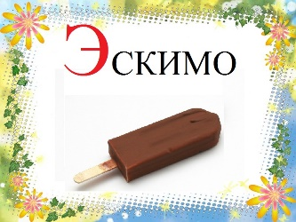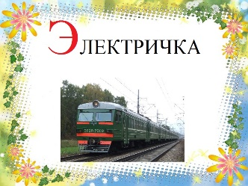  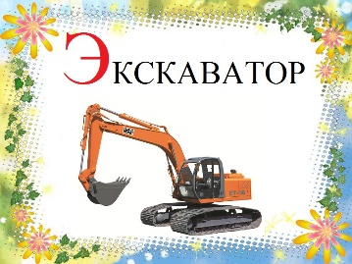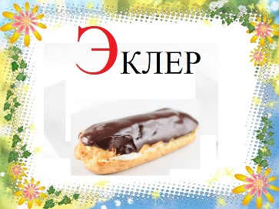  На доску вывешивается плакат с прописной буквой Э.
Основная часть
Работа с алфавитом  А вы знаете ребята, что буква Э – очень ворчливая буква.  - Э-э, - ворчливо протянула буква Э, - поставили меня чуть не в самый конец алфавита… Эк, меня занесло куда! Эх, мне бы на первое место! Эй, буквы, пропустите-ка меня вперед!..  Но буквы сказали:  - Стой, где стоишь. И не болтай понапрасну длинным своим языком. Не все ли равно, на каком месте стоять? Важно полезной быть.  - Посмотрите какое место буква Э занимает на нашей ленте букв.  Оказывается, наша буква тоже полезная, независимо от места, на котором она стоит.  - Кто покажет нам, где спряталась буква Э в алфавите. |  |  |  |  | - слушают задание, проговаривают (хором и индивидуально)  - договаривают за учителем  - слушают и отгадывают загадки  - выходят к доске, показывают букву Э в алфавите.
ФИЗМИНУТКА (пальчиковая гимнастика)
Раз, два, три, четыре, - Хлопки.  Мы посуду перемыли: Одна ладонь скользит по другой.  Чайник, чашку, ковшик, ложку Загибают пальчики по одному на  И большую поварёшку. каждое название посуды.  Мы посуду перемыли, Одна ладонь скользит по другой.  Только чашку мы разбили, Снова загибают пальчики.  Ковшик тоже развалился,  Нос у чайника отбился,  Ложку мы чуть – чуть сломали.  Так мы маме помогали. Ритмичные удары кулачками и в  ладоши попеременно. |  |  | Выполняют упражнение вслед за учителем
Чистописание
- Сейчас я на доске покажу, как правильно написать букву Э.  Сначала пишем правый полуовал, начиная сверху, ведем вниз и закругляем.  А посередине буквы ставим горизонтальную черточку, ее еще иногда называют язычком.  А сейчас ребята сами попробуйте написать букву Э.  Сначала указательным пальчиком в воздухе.  А сейчас пальчиком на ладошке.  А теперь потренируйтесь писать букву в прописи. |  |  | Обучающиеся прописывают букву Э в прописях.
Итог
- С какой мы сегодня познакомились? (Буква Э).  - Как называется большая буква (ЗАГАВНАЯ), а маленькая (СТРОЧНАЯ)? |  |  |  | отвечают, показывают  слушают учителя
Рефлексия
- Сегодня вы все молодцы, хорошо работали на уроке, правильно отвечали на вопросы.  - Вам понравился урок? |  |  |  |  | отвечают, делятся впечатлениями

